

**中山大学南方学院**

**电气与计算机工程学院**

课程名称： JAVA程序实训

实验题目： 订票系统

2018 年 5 月 20 日

**附：实验报告**

专业： 计算机科学与技术 年级： 2016 完成日期： 5.20

学号： 162011243 姓名： 刘镇波 成 绩：

**一、实验目的**

(1)进一步巩固和提高学生使用JAVA界面编程和事件处理技术

(2)实现专项实训项目的增量:界面和事件处理

**二、实验原理**

1. 登录界面及登录功能实现
2. 班车查询界面及其班车查询功能实现
3. 车票预订界面和车票预订功能实现
4. 实现以上各个界面之间的跳转

**三、实验过程**

**登录界面**

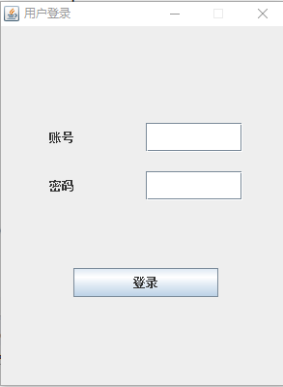

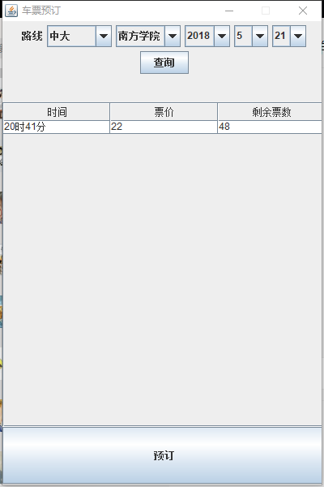

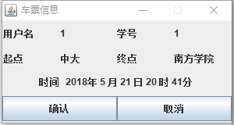

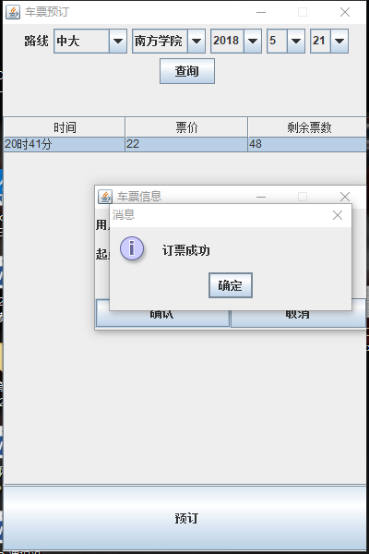

**四、思考并回答以下问题**

1. ...
2. ...
3. ...

**五、实验总结和体会**

**通过本次实验,已经比较熟悉的将数据库的数据和程序连在一起,还有对于一些包的分类也有一定的理解,但是对于查询数据库的数据,然后处理数据方面还不是很熟悉,还是要翻书看一下原理.**